**2. Schularbeit**

Länge der Arbeit: 600 – 800 Wörter

**Aufgabenstellung 1:**

**EINKOMMENSSCHERE**

**Verfassen Sie eine Erörterung!**

**1. Setzen Sie sich darin – ausgehend von den beiliegenden Textausschnitten (S.3+4) – kritisch mit der Problematik der „Einkommensschere“ auseinander!**

**2. Untersuchen Sie diese unter unterschiedlichen Aspekten, z.B.:   
individuell, sozial, wirtschaftlich, politisch, ethisch, und erörtern Sie dabei   
konstruktive Möglichkeiten des Umgangs damit!**

**3. Problematisieren Sie auch Ihre persönlichen Erfahrungen bzw. Ihre persönliche   
Haltung zum Thema!**

**Einige Aufschlüsselungsfragen als Anregung:**

Was sind möglicherweise die Ursachen bzw. Hintergründe für das Auseinanderklaffen der Gehälter von Frauen und Männern?

Welche Rollen spielen dabei wirtschaftliche Gründe, das gesellschaftlich vorherrschende Rollenbild oder Aspekte des beruflichen Fortkommens?

Wie lassen sich die geographischen Unterschiede erklären (siehe die Graphiken)?

Sehen Sie Möglichkeiten, die Einkommensunterschiede in naher Zukunft zu verringern? Wenn ja, welche?

Wie bewerten Sie das Vorhaben von Ministerin Heinisch-Hosek und die Haltung anderer Politiker dazu?

**Aufgabenstellung 2:**

**WEGWERFGESELLSCHAFT**

**Verfassen Sie eine Erörterung!**

**1. Setzen Sie sich - ausgehend von den beiliegenden Textausschnitten (S.5+6) -   
kritisch mit der Problematik „Müll“ auseinander!**

**2. Untersuchen Sie diese unter unterschiedlichen Aspekten, z.B.:   
individuell, sozial, wirtschaftlich, politisch, ethisch, und erörtern Sie dabei   
konstruktive Möglichkeiten des Umgangs damit!**

**3. Problematisieren Sie auch Ihre persönlichen Erfahrungen bzw. Ihre persönliche   
Haltung zum Thema!**

**Einige Aufschlüsselungsfragen als Anregung:**

Welche Ursachen bzw. Hintergründe sehen Sie für die Entstehung des heutigen Müllproblems?

Wie sollte eine Gesellschaft wie die unsere prinzipiell mit Müll umgehen?

Wohlstandsgesellschaft, Konsumgesellschaft, Wegwerfgesellschaft – was ist angesichts von Hunger und Elend in der Welt moralisch bzw. ethisch vertretbar?

Gab/Gibt es in diesem Zusammenhang eine Bewusstseinänderung? Wie könnte sich eine solche auswirken?

Die Abfallwirtschaft schafft Arbeitsplätze. – Soll also immer mehr Abfall produziert werden?

Welche Lösungsmöglichkeiten könnte es geben? In Österreich? In der EU? Weltweit?

Gibt es eine Verantwortung nachfolgenden Generationen gegenüber?

**Einkommensschere:**

**Einkommensschere Mann/Frau: Vorletzter Platz für Österreich**

In Österreich gibt es nach wie vor große Einkommens-unterschiede zwischen Frauen und Männern. Die Karriereleiter wird in Österreich noch von Männern domininiert. Frauen in Österreich haben - bezogen auf das Stundengehalt - im Jahr 2007 im Durchschnitt um 25,5 Prozent weniger verdient als Männer. Das ist der zweitschlechteste Wert innerhalb der EU. Nur Estland weist mit einem Unterschied von 30,3 Prozent einen noch größeren Abstand der Fraueneinkommen gegenüber jenem der Männer aus.

Die Einkommensschere in der EU betrug nach jüngst von "European Statistical Data Support" und Eurostat veröffentlichten Rohdaten für 2007 im Durchschnitt aller 27 Mitgliedsländer 17,4 Prozent. […]

Wie die EU-Kommission mitteilte, ist die Einkom-mensschere kein Indikator für die Gleichstellung in anderen Bereichen. In vielen Ländern mit geringer Frauenbeschäf-tigungsrate ist der Einkom-mensunterschied geringer als der Durchschnitt - wie in Malta, Italien, Griechenland oder Polen.

In Staaten mit einer auseinanderklaffenden Einkommensschere wie in Österreich, den Niederlanden, in Deutschland oder in Großbritannien wiederum gebe es einen sehr hohen Anteil von Teilzeitarbei-terinnen, womit der Gehalt von Frauen auch teilweise deutlich niedriger ausfällt als jener der Männer. Zu berücksichtigen ist, dass sich die Ergebnisse auf Betriebe mit mindestens zehn Beschäftigten beziehen.

03.03.2009 13:12 <http://www.kleinezeitung.at/allgemein/jobkarriere/721110/index.do>

**Heinisch-Hosek will Strafen gegen säumige Firmen**

**Frauenministerin Gabriele Heinisch- Hosek (SPÖ) will der Einkommensschere zwischen Männern und Frauen mit Geldstrafen gegen säumige Betriebe zu Leibe rücken. Im Ö1- Morgenjournal sprach sich die Ministerin am Montag für die anonymisierte Offenlegung der Gehälter in Betrieben mit mehr als 25 Mitarbeitern aus. Sollte die dabei festgestellte ungleiche Bezahlung nicht binnen zwei Jahren behoben werden, soll es Geldstrafen "von ein paar Tausend Euro bis zu ein paar Zehntausend Euro" geben.**

[…] Sanktionen schlägt die Frauenministerin auch vor, sollte die in der SPÖ verankerte Frauenquote von 40 Prozent auf den Kandidaten-listen nicht eingehalten. So könnte es zur Zurückreihung von Bundesländerkandidaten kommen oder die Mandatsabgaben könnten verdreifacht werden. Diese Maßnahmen seien mit Bundeskanzler Werner Faymann (SPÖ) abgesprochen.

**(Online gestellt:** 22.06.2009 07:25 Uhr **Aktualisiert:** 22.06.2009 07:30 Uhr )

<http://www.vol.at/news/politik/artikel/einkommensschere-heinisch-hosek-will-strafen-gegen-saeumige-firmen/cn/news-20090622-07250094>

**ÖVP gegen Strafen - Hundstorfer abwartend**

**Die ÖVP lehnt die von Frauenministerin Gabriele Heinisch-Hosek geforderten Strafen gegen Betriebe, die Männer und Frauen unterschiedlich bezahlen, ab. "Ich habe für Strafen relativ wenig über, zumindest soweit wir nicht andere Anreize probiert haben, um zum gleichen Ziel zu kommen", sagte Mitterlehner im Ö1- Mittagsjournal.**

[…] Sozialminister Rudolf Hundstorfer (SPÖ) spricht sich im Gegensatz zu seiner Parteikollegin Frauenministerin Gabriele Heinisch-Hosek (SPÖ) derzeit nicht für Verwaltungsstrafen für Betriebe aus, in denen es Unterschiede zwischen den Gehältern von Männern und Frauen gibt. Ihm sei es jetzt einmal wichtig, dass die Gehälter überhaupt offen gelegt werden, sagte Hundstorfer am Montag am Rande einer Veranstaltung in Wien. Auch Mitterlehner (ÖVP betonte, er sei zuerst für derartige Anreizsysteme - ein gesellschaftliches Problem lasse sich nicht mit Strafen lösen. […]

"Alles andere", so Hundstorfer in Hinblick auf mögliche Strafen für Betriebe, in denen es große Gehaltsunterschiede gibt, "sind weitere Verhandlungen". Strafen müsste es "im Laufe der Zeit" geben, "aber nicht sofort".

Auch für Familienstaatssekretärin Christine Marek (V) stehen derartige Strafen nicht "im Vordergrund". "Wir haben nichts von einem Schnellschuss", sage sie am Rande einer Veranstaltung zur APA. Derartige Maßnahmen müssten mit der Arbeitgebervertretung abgestimmt werden und man sei erst am Anfang des Weges. Transparenz sei für sie aber ein wichtiges Thema und Lohnunterschiede bei gleicher Arbeit seien entschieden abzulehnen.

**(Online gestellt:** 22.06.2009 13:55 Uhr **Aktualisiert:** 22.06.2009 13:56 Uhr )

<http://www.vol.at/news/politik/artikel/einkommensschere-oevp-gegen-strafen---hundstorfer-abwartend/cn/news-20090622-01553795>

[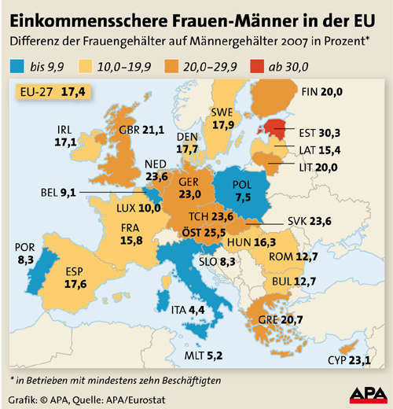](javascript:window.close())

[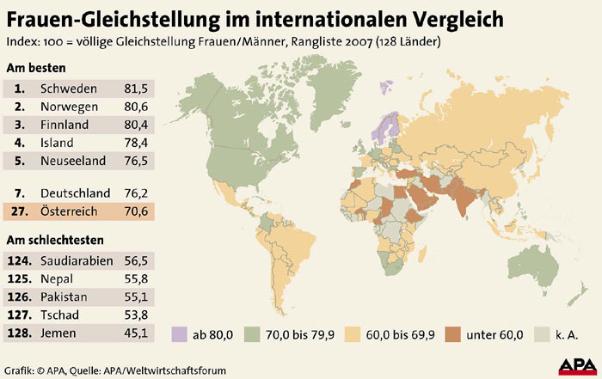](javascript:window.close())

<http://www.kleinezeitung.at/allgemein/jobkarriere/721110/index.do>

**Lust und Zwang der WEGWERFGESELLSCHAFT**

**Eine Studie bekräftigt: Kaufen soll auch Sinn stiften. Die Konsumenten werden anspruchsvoller, gekauft wird lustvoller, aber nicht weniger. Die Kehrseite ist „Wohlstandsmüll“: Weggeworfene Lebensmittel und Handys.**

Schuhmacher J. zuckt mit den Schultern. Die Frage, wie die Geschäfte stehen, quittiert er mit einer kurzen Antwort: mal besser, mal schlechter. Zu tun habe er immer. Die Regale sind voll mit repariertem oder noch beschädigtem Schuhwerk, mal war’s der Absatz, mal die Sohle. Zurzeit würden wieder eher mehr Menschen ihre Schuhe zur Reparatur bringen, anstatt sie gleich wegzuwerfen; vielleicht sei es die Krise, vielleicht Zufall. Herr J. arbeitet seit 25 Jahren als Schuhmacher, seit zehn Jahren betreibt er seinen Laden für Schuhservice und Schlüsseldienst im neunten Wiener Bezirk.

Dass in Zeiten der Krise die Dienste des Schusters wieder eher in Anspruch genommen werden, glaubt Mirko Snajdr nicht. Er ist Innungsmeister der Schuhmacher und Orthopädieschuhmacher in der Wirtschaftskammer Wien. Den sogenannten „Instandsetzern“, vulgo Schustern, gehe es sowieso seit Jahren schlecht, verweist Snajdr auf Billigware aus Fernost. Diese – so die Erfahrung mancher Konsumenten – landet nicht selten nur nach einer Saison im Mülleimer. […]

**Land der Berge:**

**Wie viel Müll jährlich produziert wird**

**und was damit geschieht**

Laut Bundesabfallwirtschaftsplan des Ministeriums für Land- und Forstwirtschaft, Umwelt- und Wasserwirtschaft fielen in Österreich im Jahr 2006 etwa 56 Millionen Tonnen Müll an. Im Moment sind das die aktuellsten Zahlen. Mit fast 24 Tonnen fallen mehr als 40 Prozent des Mülls dabei in die Sparte „Aushubmaterialien“, und kommen damit meist von Großbaustellen. Andere „Abfälle aus dem Bauwesen“ machen weitere 6,7 Millionen Tonnen aus. Im Gegensatz dazu liegt das Abfallaufkommen aus Privathaushalten nur bei etwa 3,7 Millionen Tonnen. […]

Etwa zwölf Prozent des Abfallaufkommens werden thermisch bearbeitet, also verbrannt, während 65 Prozent „zum Zwecke der Verwertung und Aufbereitung gesammelt“ werden. Die restlichen 23 Prozent fallen unter „Sonstige Behandlung“, landen also größtenteils auf Deponien.

Gruppen, die auf eine neue Bescheidenheit setzen würden, blieben Nischen, der Mainstram sei davon nicht betroffen. Und das wäre auch vonseiten der Politik nicht gewünscht, keine Rede also von Gürtel enger schnallen, im Gegenteil: „Gerade in Zeiten der Krise, die auch eine Krise des Überkonsums ist, lautet die Reaktion der offiziellen Instanzen: Der alte Weg muss möglichst rasch wiederhergestellt werden. Die dazu passende Botschaft: „Liebe Leute, keine Angst kriegen, kauft!“, erklärt Prisching. Die Konsumgesellschaft laufe darauf hinaus, ständig etwas Neues zu brauchen – für die Identität und das Gefühlsleben ihrer Vertreter. Wer sein drei Jahre altes Handy immer noch benutze, gelte schon als sonderbarer Vogel, merkt der Soziologe an. […].

Moralisch aufgeladen ist das Thema Lebensmittel, die weggeworfen werden. Auch

<http://www.furche.at/system/downloads.php?do=file&id=1333>

bei dieser Gruppe sei tendenziell von einer Zunahme auszugehen, Vergleichszahlen fehlten aber, so Lechner. Die Abfallforscher wollten die Hintergründe wissen: „Das Einkaufen ist ein automatisierter Vorgang geworden, das ist gut so. Doch nun habe ich den Eindruck, dass es in Richtung wahllosem Einkauf geht,“ erklärt Lechner. Zudem werde auch im Haushalt sorgloser mit Nahrungsmitteln umgegangen. Die Leute wüssten zwar, dass das Datum auf den Packungen Mindesthaltbarkeitsdaten seien, dennoch werde oft nach Überschreitung dieser Grenze aussortiert, ohne selbst zu überprüfen, ob etwa das Joghurt schon schlecht sei oder nicht. „Das Mindesthaltbarkeitsdatum wird als Entscheidungshilfe genommen für etwas, das man eh nicht mehr will.“ […]

**Die Spuren der Wegwerfgesellschaft**

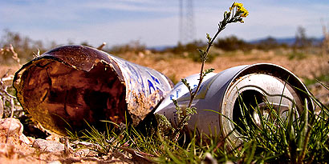Kaufen, auspacken, wegwerfen – diese Handlungen gehören zu unserem Alltag, ohne dass wir viel darüber nachdenken. Und es wird immer häufiger gekauft, ausgepackt und weggeworfen. Wer lässt schon etwas reparieren, wenn eine Neuanschaffung doch billiger ist und sicherer erscheint? Außerdem fördert der Warenumsatz doch das Wirtschaftswachstum und damit unseren Wohlstand! Doch die Wegwerfgesellschaft des 20. und 21. Jahrhunderts hinterlässt Spuren, die überall auf dem Planeten Erde sichtbar werden: Müll.

Allein in Deutschland werden Jahr für Jahr 400 Millionen Tonnen Abfall produziert. Die umweltgerechte Entsorgung dieser ungeheuren Menge ist eine große, bislang ungelöste Aufgabe. Sie ist nicht nur eine Herausforderung für Politik und Technik, sondern letztlich für uns alle! […]

<http://www.gral.de/index.php?page=2081>

*250 Kilo Müll fallen pro Person und Jahr an.*

**Ein Meer von Müll**

**Als die brasilianische Luftwaffe statt der Trümmer des Flugzeugs eine Holzpalette aus dem Wasser fischte, war sie auf ein Problem gestoßen, das Meeresforscher seit langem umtreibt: Die Meere werden zur Mülldeponie.**

[…] So zirkuliert im Nord-ostpazifik zwischen Hawaii und dem nordamerikanischen Festland ein riesiger Wasserwirbel, in dem rund hundert Millionen Tonnen Kunststoffmüll mitschwimmen. Ähnliche Wirbel gibt es auch im Atlantik und im Indischen Ozean.

<http://www.tagesspiegel.de/weltspiegel/Flugzeugunglueck;art1117,2815946>

## Die Müllkinder von Manila

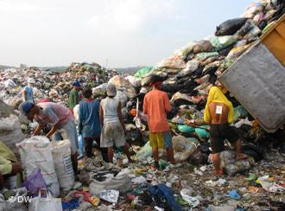Auf einer der riesigen Müllhalden der Stadt leben und überleben 15.000 Menschen ([Manche Schätzungen](http://www.puc-web.de/jahr2000/i_09_2.htm) gehen in die 100.000!). Die Hälfte davon sind Kinder. Und sie alle suchen nach recycelbarem Müll. Dosen, Plastik – alles, was Geld einbringt.

Die fehlende Hygiene, das Trinkwasserproblem, die Moskitos und natürlich viele gefährliche Gegenstände, die sich im Müll befinden, bilden die Voraussetzungen für Krankheiten und Verletzungen […]

In Manila leben die Menschen auf den beiden Müllhalden Smokey Mountain und Payatas. Es handelt sich hierbei um riesige Müllberge (bis zu 40 Meter hoch), wobei der Smokey Mountain sogar als international bekanntes Wahrzeichen der Hafenstadt Manila gilt. […]

<http://jazariel.wordpress.com/2008/09/28/die-mullkinder-von-manila/>

© D2K2SAEinkommensschereWegwerfgesellschaft.docx = SEroerterungEinkommensschereWegwerfgesellschaft.docx